**วันที่ 5 มิถุนายน 2568**

**-ตรวจซ่อมไฟส่องสนามเทนนิสซุ้มโค้กการปฏิบัติเรียบร้อย**

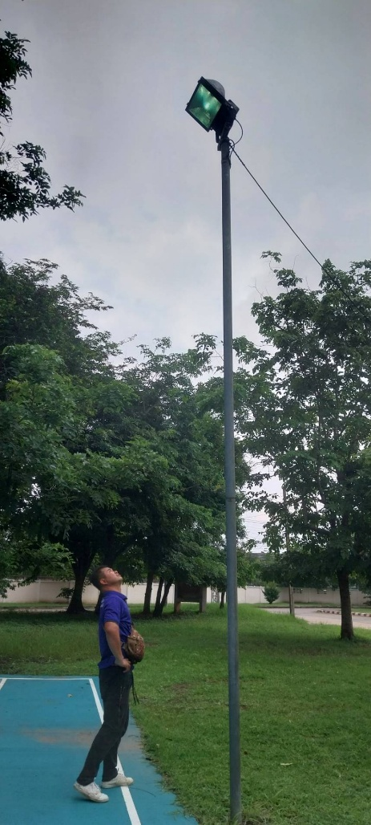 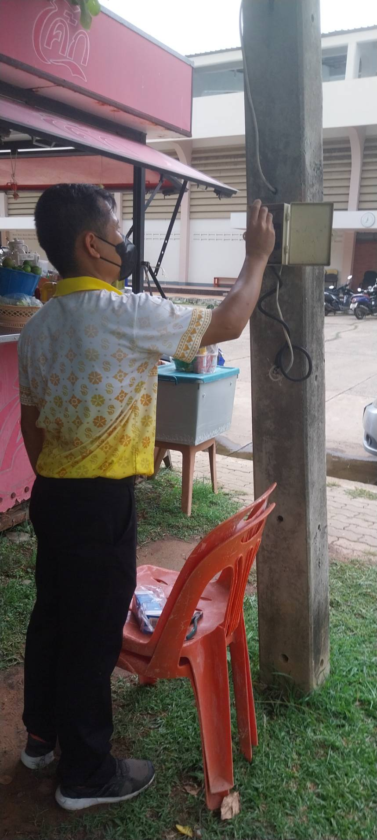

วันที่ 6 มิถุนายน 2568

-ตรวจซ่อมทำแอร์อาคารอำนวยการฯตรวจพบพัดลมคอยล์ร้อนข้างบนอาคาร(ช็อตไหม้)ไม่ทำงาน เบื้องต้นแก้ไขเปลี่ยนอะไหล่แล้ว แอร์ทำงานได้ปกติ การปฏิบัติเรียบร้อย

